Сценарий досуга в старшей группе
«О правах ребёнка - играя».

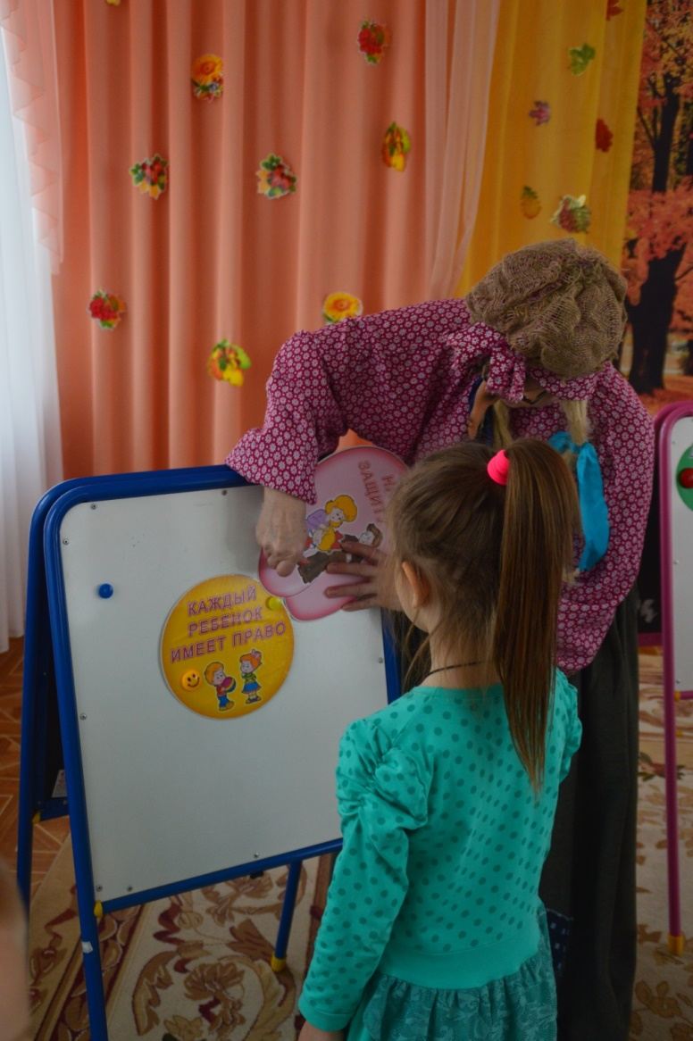

Гр.АБВГДЕйка.
Цель:
Дать детям общее представление об их правах.
Образовательный аспект:
Способствовать развитию правового мировоззрения и нравственных представлений.
Развивающий аспект:
Развивать умение рассуждать, сопоставлять, делать выводы.
Воспитательный аспект:
Воспитывать чувство самоуважения и уважения к другим.
Материал:
Демонстрационный: Книга, на обложке которой написано «Права ребёнка»; персонаж Баба Яга; дом Бабы Яги (избушка)цветок из бумаги "Права ребёнка"; мяч; музыкальное оформление: аудиозапись голосов лесных птиц.
Раздаточный: на каждого ребёнка – облако из бумаги, дидактическая игра «Все имеют права», «Имя», «Дом», «Лечение», «Обучение», «Любовь и забота».
В групповой комнате отведено место для подвижных игр, где стоит дом Бабы Яги, покрытый белой тканью (перед ним разложены облака, сбоку выложены цветы)
Ход досуга:
Педагог: Я рада нашей встрече. Сегодня мы познакомимся с одной замечательной книгой. Она называется «Права ребёнка» (показывает). Это чудо-книга расскажет вам о правах детей.
Появляется Баба Яга.
Баба Яга (забирает книгу у педагога), Малы вы ещё права изучать! А эту книгу я почитаю. (уходит и прячется за своей избушкой).
Педагог: Ну и Баба яга! Отобрала нашу книгу, и была такова! Что же нам теперь делать? (ответы детей) Правильно, давайте её догоним и вернём нашу книгу.
Педагог (указывая на дом, покрытый голубой тканью).
Вот за этой снежной горой, в лесу живёт Баба Яга. Трудно через гору перебраться, но нам помогут волшебные облака. Садитесь скорее, и полетели! (Дети садятся на облака). Мы полетим очень быстро, поэтому закройте глаза, чтобы они не слезились от ветра. Взлетаем! Держитесь крепче за тучки. Чувствуете, как быстро мы летим! Вот уже и гора позади.

Включает магнитофон с записью голосов птиц. Медленно увеличивая звук. Снимает ткань с дома Бабы Яги.
Педагог: Слышите? Птицы поют. Мы подлетаем к лесу. Открываем глаза. Приземляемся на поляне. Вот избушка бабы Яги. (Дети поднимаются с подушек подходят к дому)
Танец «Б. Ежка».

Физкультминутка «Баба Яга»
В глухом лесу стоит избушка
На курьих ножках на опушке.
Стоит от леса в двух шагах
Живёт там Бабушка Яга.
- Постучим? (Появляется Баба Яга)

Баба Яга. Кто такие? Чего явились? Я гостей не жду.
Педагог (выключает магнитофон). Ой Баба Яга, какая ты сердитая, какой голос у тебя грубый и слова неприветливые. Ты даже птиц своим криком напугала.
Баба Яга. Хватит разговоры разговаривать! Зачем явились? (Ответы детей)
Педагог: Да, Баба Яга, мы пришли забрать свою книгу, которую ты у нас украла.
Баба Яга. Ничего у вас не украла, а просто забрала. Вы на эту книгу никаких прав не имеете. Да и на все права, которые в книге написаны, могут рассчитывать только дети и внуки царя Султана и Соловея – Разбойника. А ещё дети, верящие в Бабу Ягу и Кощея Бессмертного, и одного с Бабой Ягой цвета кожи и в кого вы верите. Так что, Баба Яга, ты не права, верни нам книгу!
Баба яга. Ой-ой! Умные какие! Ну-ка, ну-ка! подойди ко мне вот, ты, номер один.
Педагог. Баба Яга, почему ты так странно обращаешься к детям? У них ведь есть имена, у каждого своё.
Баба Яга. Имена? Зачем им давать имена, если дети маленькие, все одинаковые? Обойдутся и номерами.
Педагог. Вы согласны, что все дети одинаковые? (Нет) Докажите это Бабе Яге. (У одного ребёнка чёрные волосы и голубые глаза, он высокий и медлительный. Другой ребёнок светловолосый, кареглазый, с веснушками. Он очень весёлый и ловкий. И т.п.) Ну что Баба яга, убедили мы тебя? Теперь ты согласна, что каждый ребёнок со дня своего рождения имеет право на собственное имя?
Дидактическая игра "Все имеют права"

Пальчиковая гимнастика "Одиноко Бабке Ёжке"
Одиноко Бабке Ёжке.
Рядом с ней – сова да кошки,
И не радуют её
Даже курьи ножки.
Все боятся с нею встреч,
Не хотят садиться в печь.
Призадумалась бабуля,
Чем гостей завлечь?
Не водиться бы ей с чёртом,
А заняться бы ей спортом,
И соседей пригласить
Выпить чаю с тортом.
И тогда бы у дорожки
Заплясали курьи ножки,
Подпевали бы гостям
И сова, и кошки. /К. Стрельник/
Баба Яга. Ну хорошо признаю за вами это право.
Педагог.
Тогда давайте представимся Бабе яге, а эхо нам поможет.
Малоподвижная игра «Эхо»
Дети становятся в круг, поочерёдно произносят свои имена и передавая друг другу мячик, остальные хором их повторяют.
Педагог. Теперь, Баба Яга верни нам, пожалуйста, книгу, чтобы мы познакомились с другими правами детей.
Баба Яга. Верну, если у кого – ни будь из вас мама в библиотеке работает.
Педагог: Это ещё почему?
Баба Яга: Потому что книги читать имеют право только дети библиотекарей, в домах могут жить только дети строителей, а лечится – дети врачей.
Педагог: Ну, ты и наговорила! Дети, как вы думаете, справедливо, то что сказала Баба Яга? (Ответы детей). Баба Яга, каждый ребёнок имеет право на дом, питание, лечение и обучение. (Раздаёт жетоны – символы «Дом», «Лечение», «Обучение», Баба яга уходит в свой дом)

Педагог. Мне почему-то стало жалко Бабу Ягу. Может она потому плохие поступки совершает, что никто её не любит, никто о ней не заботится. Ведь все имеют право на любовь и заботу. Это право имеете все вы. Бабу Ягу даже с Днём рождения никто не поздравил. Давайте мы это сделаем. Соберём цветочек по лепесточкам и ей подарим.

Подвижная игра «Собери цветок»

Собирают цветы, стучатся в дверь избушки. Баба Яга выходит. Дети поздравляют её с днём рождения и дарят цветы. Баба Яга смущается, благодарит.
Педагог. Нам пора возвращаться. Седлайте ваши тучки, и полетим домой.
Баба Яга: Подождите! Возьмите вашу книгу. Я ведь тоже способна на хорошие дела.

Педагог. Спасибо, Баба Яга. Приходи к нам в гости. У нас есть ещё много интересных книг и игр. До свидания!
Баба Яга. До свидания! Спасибо за приглашение, я обязательно приеду.
Педагог. Все на месте? Полетели! Не забудьте закрыть глаза.
(Включает магнитофон с записью птичьих голосов. На дом Бабы Яги набрасывает ткань. Баба Яга уходит. Понравилось вам путешествие? А что больше всего понравилось? (Ответы детей). О каких своих правах вы сегодня узнали? (Ответы детей с опорой на жетоны – символы)

Молодцы, запомнили свои права. Мы ещё раз встретимся с этой книгой, которая познакомит вас с другими правами. Спасибо всем. Мне было очень приятно и интересно с вами

